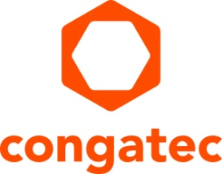
Nota de Prensa

congatec obtiene la certificación IEC 62443-4-1 para el desarrollo y el soporte de módulos embebidos y pilas tecnológicas

Procesos certificados para el desarrollo de aplicaciones embebidas ciberseguras

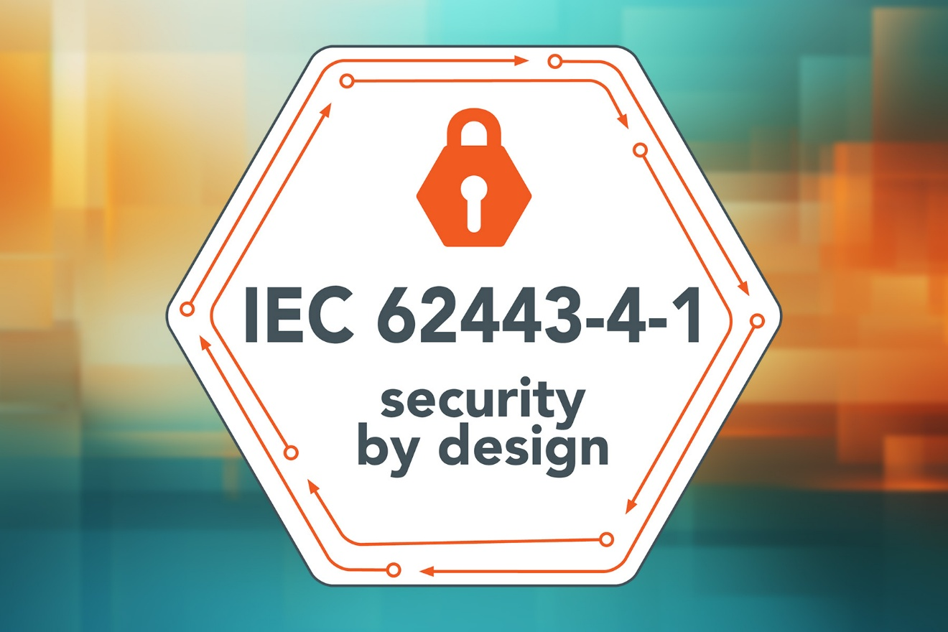

Deggendorf, 9 de junio de 2026 * * * ongatec, proveedor líder de tecnología de sistemas embebidos y edge computing, ha obtenido la certificación IEC 62443-4-1:2018 para el desarrollo y soporte de sus bloques de construcción embebidos y pilas tecnológicas. Con la certificación emitida por TÜV NORD, los clientes que utilizan la cartera de productos de congatec obtienen una base sólida para desarrollar sus propios productos de forma rápida y eficiente bajo unos requisitos de seguridad y cumplimiento cada vez más exigentes, al tiempo que protegen de forma demostrable sus cadenas de suministro. Los clientes se benefician de una implementación segura, que incluye directrices de codificación, verificación y validación, así como gestión de vulnerabilidades, parches y obsolescencia para los bloques de construcción listos para aplicaciones de congatec y las pilas tecnológicas de aReady.COM. Esto ofrece importantes ventajas en cuanto al tiempo de comercialización, especialmente en mercados regulados como la automatización y la robótica, la tecnología médica y energética, así como el transporte.

Los procesos de desarrollo y soporte certificados de la empresa demuestran que la ciberseguridad es una parte integral de todas las fases de desarrollo desde el principio. Las pilas tecnológicas, que consisten en un módulo COM, sistemas operativos con licencia como Ubuntu Pro y ctrlX OS, así como bloques de construcción de software como conga-connect (aReady.IOT) y conga-zones (aReady.VT), se basan en procesos de desarrollo y soporte auditados. Esto también constituye un requisito previo importante para los fabricantes de equipos originales (OEM) que deseen comercializar dispositivos electrónicos en el mercado de la UE, ya que facilita el cumplimiento de los próximos requisitos normativos de la Ley de Resiliencia Cibernética (CRA), que entrará en vigor el 11 de diciembre de 2027.

«Al obtener la certificación IEC 62443-4-1, demostramos, de conformidad con las directrices internacionales aplicables, que integramos la ciberseguridad de forma coherente y verificable en nuestros procesos de desarrollo y soporte», explica Konrad Garhammer, director de operaciones y director técnico de congatec. «Esto proporciona a nuestros clientes bloques de construcción embebidos listos para su aplicación y pilas tecnológicas basadas en procesos de desarrollo y soporte certificados. Además, facilita la integración en sus propias aplicaciones, simplifica la verificación de la seguridad tanto para los clientes como para las autoridades reguladoras y crea una base sólida para los procesos de cumplimiento relacionados con la CRA».

«Nuestras pilas tecnológicas desarrolladas de conformidad con la norma IEC 62443-4-1, que incluyen sistemas operativos con licencia, hipervisores y conectores de IoT, ayudan a los clientes a crear sus propias pruebas de cumplimiento y seguridad de forma más eficiente, además de simplificar y acelerar el trabajo de certificación», añade Dominik Ressing, director ejecutivo de congatec. «Las empresas que ya confían en nuestros componentes básicos se están posicionando de forma temprana y eficiente para cumplir los requisitos de la CRA y marcos normativos similares».

Para ampliar inforamción, visite:
https://www.congatec.com/en/security-by-design-congatec/
https://www.congatec.com/en/technologies/security/

Sobre congatec
congatec es un proveedor líder mundial de componentes de hardware y software de alto rendimiento para soluciones sistemas embebidos y edge computing basadas en módulos COM (Computer-on-Modules). Estos módulos COM avanzados impulsan sistemas y dispositivos en sectores como la automatización industrial, la tecnología médica, la robótica, las telecomunicaciones y muchos más. Los ecosistemas aReady. de alto rendimiento de congatec simplifican y aceleran el desarrollo de soluciones, desde el COM hasta la nube. Este enfoque «listo para la aplicación» combina los COM con servicios y tecnologías personalizables que permiten avances de vanguardia en la consolidación de sistemas, el IoT, la seguridad y la inteligencia artificial. Con el respaldo de su accionista mayoritario, DBAG Fund VIII —un fondo alemán de tamaño medio centrado en impulsar el crecimiento de las empresas industriales—, congatec cuenta con el respaldo financiero y la experiencia en fusiones y adquisiciones necesarios para aprovechar las oportunidades de un mercado en expansión. Para obtener más información, visite congatec.com, aReady.com, o síganos en LinkedIn y YouTube.

Consultas de lectores:
congatec
Phone: +49-991-2700-0
info@congatec.com
www.congatec.com

Contacto de prensa:
congatec
Christof Wilde
Phone: +49-991-2700-2822
christof.wilde@congatec.com

